FICHA TÉCNICA DEL CURSO


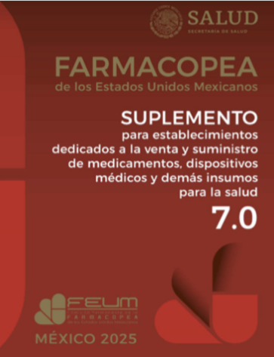
PNO

FORMATO: DIC-CEOCV-002

Nombre del Curso: | Procedimientos normalizados de operación de Farmacias, Boticas y Droguerías.
Objetivo: | Dar a conocer a los propietarios, responsables sanitarios u ocupantes de las farmacias, los Procedimientos Normalizados de Operación aplicables, de acuerdo al Suplemento para establecimientos dedicados a la venta y suministro de medicamentos, dispositivos médicos y demás insumos para la salud 7.0
Dirigido a: | Personal propietario, responsable sanitario o empleado de farmacias, boticas y droguerías.
Duración: | 8 horas
Fecha de inicio: | 11 de mayo de 2026
Contenido Temático:

- Módulo 1
Legislación Sanitaria, definiciones y abreviaturas

- Módulo 2
Disposiciones generales y específicas de documentación.

- Módulo 3
Procedimientos Normalizados de Operación (PNO's).

Valor en créditos: | 1 crédito
Requisitos: | Equipo de cómputo con acceso a internet.  Disponer de un espacio y horario para acceder al curso.  Revisar el material de apoyo.  Usar el servicio de mensajería en caso de contar con alguna duda.  Mantener una motivación activa.  Realizar un descanso entre módulos para despejarse y comprender mejor el contenido.
Proceso de Inscripción: | Regístrate en la plataforma en:  https://seicap.ssm.gob.mx/moodle/
Informes: | Mtra. Rocio Abigail Vega Velázquez  licabbyvega21@gmail.com  Tel. 777 362 2370 y 7773622400, Opción 5, extensión 5640.

